Fecha:

Anexo III
Coordinación de Adquisiciones
Infonavit
P r e s e n t e

At´n: Administración de Proveedores.

Por medio de la presente, informo que, no cuento con Registro Patronal ante el Instituto Mexicano del Seguro Social (IMSS) ni ante el Instituto del Fondo Nacional de la Vivienda para los Trabajadores (Infonavit), (seleccione una de las opciones siguientes, borre las que no apliquen y esta instrucción)

- En virtud de que no cuento con trabajadores (describa quién realiza los trabajos).
- En virtud de que los empleados son contratados mediante el régimen de prestación de servicios profesionales (honorarios).
- Otro: Especifique.

Información acerca del REPSE: (elija la opción que corresponda de la siguiente lista y borre la que no le sea aplicable y esta instrucción)

- Número de Registro de Prestadoras de Servicios Especializados u Obras Especializadas (REPSE): (anexe constancia de registro REPSE).

- De acuerdo con lo mencionado en los arts. 13 y 15 de la Ley Federal del Trabajo NO APLICA, ya que no tenemos trabajadores a disposición de terceros y no ofrecemos servicios especializados.

Cuando el proveedor declare, bajo protesta de decir verdad, que no cuenta con Número de Registro Patronal (NRP) ante el INFONAVIT, deberá acreditarlo mediante la Constancia de Situación Fiscal emitida por el Instituto.

La Constancia podrá descargarse en la siguiente página:
Constancia de Situación Fiscal | INFONAVIT

Declaro, bajo protesta de decir verdad, que la información y los datos proporcionados en el presente documento son veraces, completos y fidedignos.

A T E N T A M E N T E

Nombre y firma
POR SU PROPIO DERECHO, o en su caso, REPRESENTANTE LEGAL

Todos los trámites para registro y/o actualización como Proveedor de Bienes y Servicios del Infonavit son GRATUITOS

Borre todas las instrucciones:
(Escanee aquí la Constancia de Situación Fiscal emitida por el INFONAVIT a mes corriente, perfectamente legible)

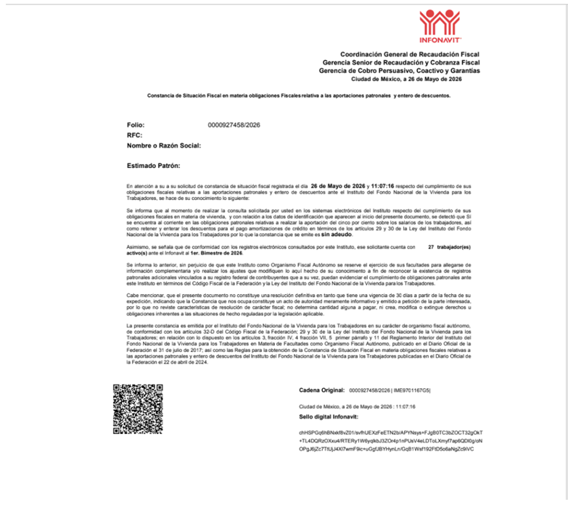

(Escanee código QR)
(CAPTURE SU RFC Y DE CLIC EN CONSULTAR)

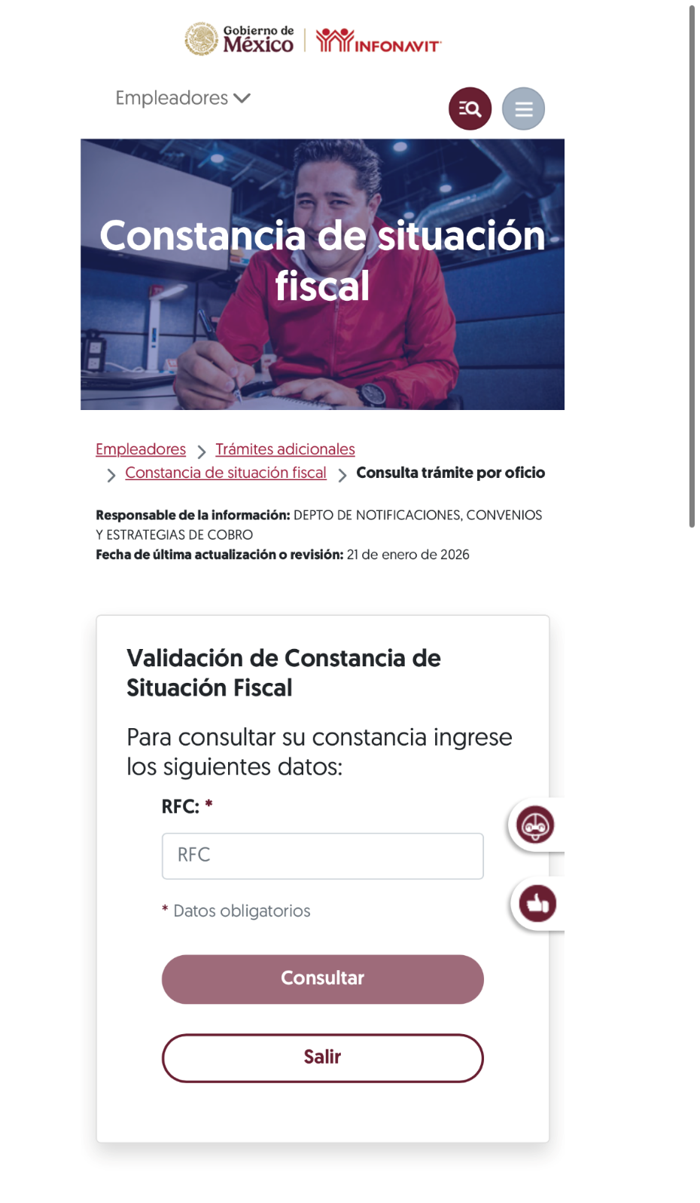
(DESPLEGARA LA SIGUIENTE PANTALLA, LA CUAL DEBE PEGAR AQUÍ)

